**1,000 ppm av karbondioksid er trygt, vi puster det inn hver dag.**

**Av Espen Andre Røinaas, biokjemiker, lektor**

**Det er en myte at konsentrasjoner av CO2 på over 1000 ppm gjør oss døsige og kvalme. For å sette det i perspektiv, puster vi ut luft med 40,000 ppm femten ganger i minuttet hele livet. Hvis 1,000 ppm ga oss hodepine eller gjorde oss kvalme, måtte vi holde pusten hver gang vi kysset noen.**

**CO2 (karbondioksid) måles i ppm, som står for "parts per million" eller "deler per million". Dette er en måte å uttrykke konsentrasjonen av en gass i luften på. For eksempel, hvis vi sier at CO2-nivået er 400 ppm, betyr det at det er 400 deler CO2 per million deler luft.**

**Grunnen til at vi bruker ppm for å måle CO2 er fordi det gir en presis måte å kvantifisere små mengder av gassen i atmosfæren. Dette er spesielt viktig i klimaforskning og miljøovervåking.**

**Gitt at utendørs ppm utenfor byer nå er rundt 420 ppm, nærmer det seg allerede 1,000 ppm innendørs i byer til tider.**

**Man kan kjøpe en billig CO2-måler til 500 kr og måle dette selv.**

**Ortorex Air Quality Monitor, CO2 deteksjonsområde: 400-5000 ppm.**

**CO2 er ikke problemet; det er den stillestående luften og andre forurensninger som forårsaker hodepine og tretthet. Poenget med CO2-målere er ikke så mye å advare oss om høye CO2-nivåer, men å indikere hvor godt rommet er ventilert. CO2-nivåer er bare en indikator på luftkvalitet. Luft med høyere CO2-nivåer har vanligvis også høyere nivåer av organiske forbindelser, fuktighet, kroppslukt, mugg, kjemikalier fra møbler og maling (som formaldehyd) og mulig også virus. Når folk rapporterer hodepine og kvalme, er det ikke de høye CO2-nivåene som er problemet, det er forurensingen i lufte som forårsaker problemer. Når forskere gjør kognitive tester med ren CO2 tilsatt ren luft, lider ikke ytelsen. Det er den stillestående luften som er problemet, ikke CO2. (Se Zhang og Misra hvor de sammenlignet de kognitive effektene av dårlig ventilert luft og ren luft med høye CO2-nivåer opp til 3000 ppm. Problemene forsvinner når de bruker frisk luft pluss høyere CO2.)**

**God ventilasjon kan gjøre rommet kjøligere. Dette kan forklare hvorfor forskningsresultater om CO2 noen ganger er forskjellige. Når et rom er godt ventilert, blir luften friskere og temperaturen lavere, noe som kan gjøre det mer behagelig å være der og forbedre ytelsen til de som er i rommet. Derfor er det vanskelig å si at bare CO2-nivået påvirker oss, fordi andre ting som temperatur og luftkvalitet også spiller en rolle.**

**Klasserom har typisk et CO2-nivå på 1,000 ppm.**



**God ventilasjon er viktig for et godt læringsmiljø. Mange norske klasserom sliter med dårlig luftkvalitet, noe som kan påvirke både trivsel og læring. Det er krav til ventilasjon som skal sikre tilstrekkelig luftutskifting og komfortable temperaturer.**

**Mens utendørs luft har et CO2-nivå på 420 ppm, er innendørs nivåer av CO2 vanligvis 1,000 ppm i klasserom hver dag, og kan stige så høyt som 3,000 ppm hvis alle vinduer er lukket. De anerkjente nivåene for yrkesmessig helse og sikkerhet for langvarig eksponering er 5,000 ppm i 8 timer i strekk, fem dager i uken. Dette anses ikke som et stort problem.**

**National Collaborative Centre for Environmental Health (Canada) har målt skoler og bygninger og anbefaler at "typisk, i en situasjon med et fult klasserom, vil det anbefalte ventilasjonsnivået tilsvare et CO2-nivå på omtrent 1000-1100 ppm". Videre sier de at "det laveste nivået hvor en helseeffekt (dvs. acidose, økt surhet i blodet) har blitt observert hos mennesker er 7,000 ppm, og det kun etter flere uker med kontinuerlig eksponering i et ubåt-miljø".**

**De yrkesmessige grensene for CO2 anbefalt av American Conference of Governmental Industrial Hygienists (ACGIH) er 5,000 ppm (TLV-TWA) og 30,000 ppm (TLV-STEL), basert på de direkte effektene på blodets syrebalanse.**

**TLV-TWA (Threshold Limit Value - Time-Weighted Average): Dette er den gjennomsnittlige konsentrasjonen av CO2 som en person kan bli utsatt for over en 8-timers arbeidsdag, fem dager i uken, uten å oppleve skadelige effekter. For CO2 er denne grensen satt til 5000 ppm.**

**TLV-STEL (Threshold Limit Value - Short-Term Exposure Limit): Dette er den maksimale konsentrasjonen av CO2 som en person kan bli utsatt for i en kort periode (vanligvis 15 minutter) uten å oppleve skadelige effekter. For CO2 er denne grensen satt til 30,000 ppm.**

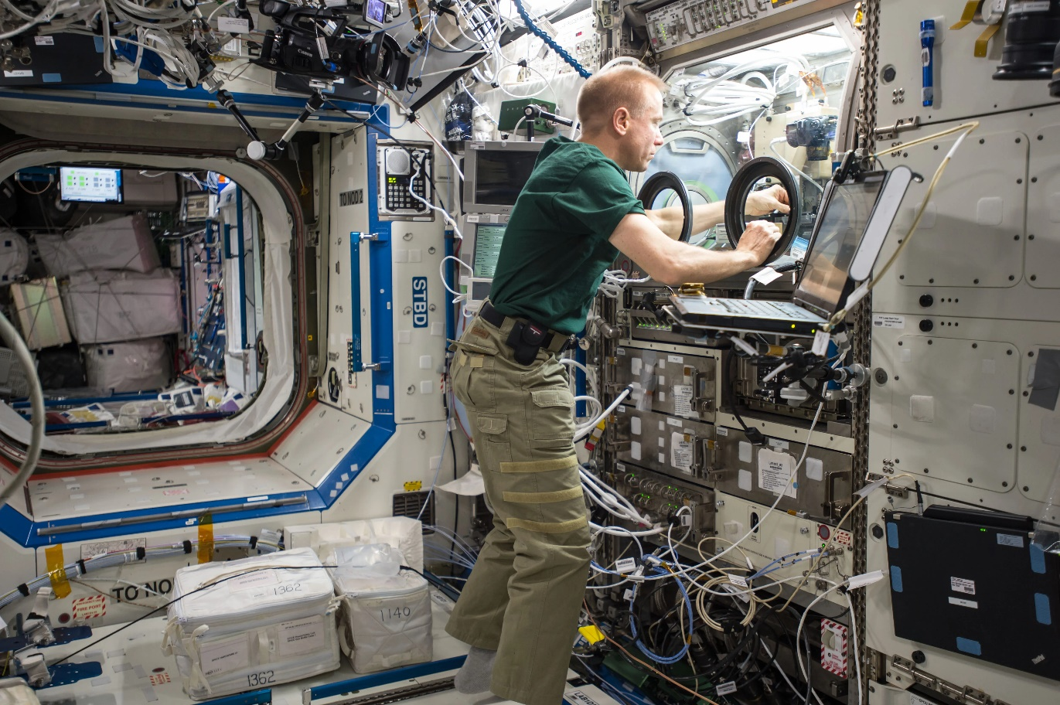

**NASA's Chief Health and Medical Officer rapporterer at et typisk romfartøy opererer med CO2-nivåer på rundt 3,000-7,000 ppm (eller 0,3-0,7% CO2). Den anbefalte eksponeringen er 5,000 ppm, og den tillatte eksponeringsgrensen er 10,000 ppm. Selv om fly kirurger fant at nivåer på nesten 7,000 ppm var trygge og "ikke påvirket ytelsen".**

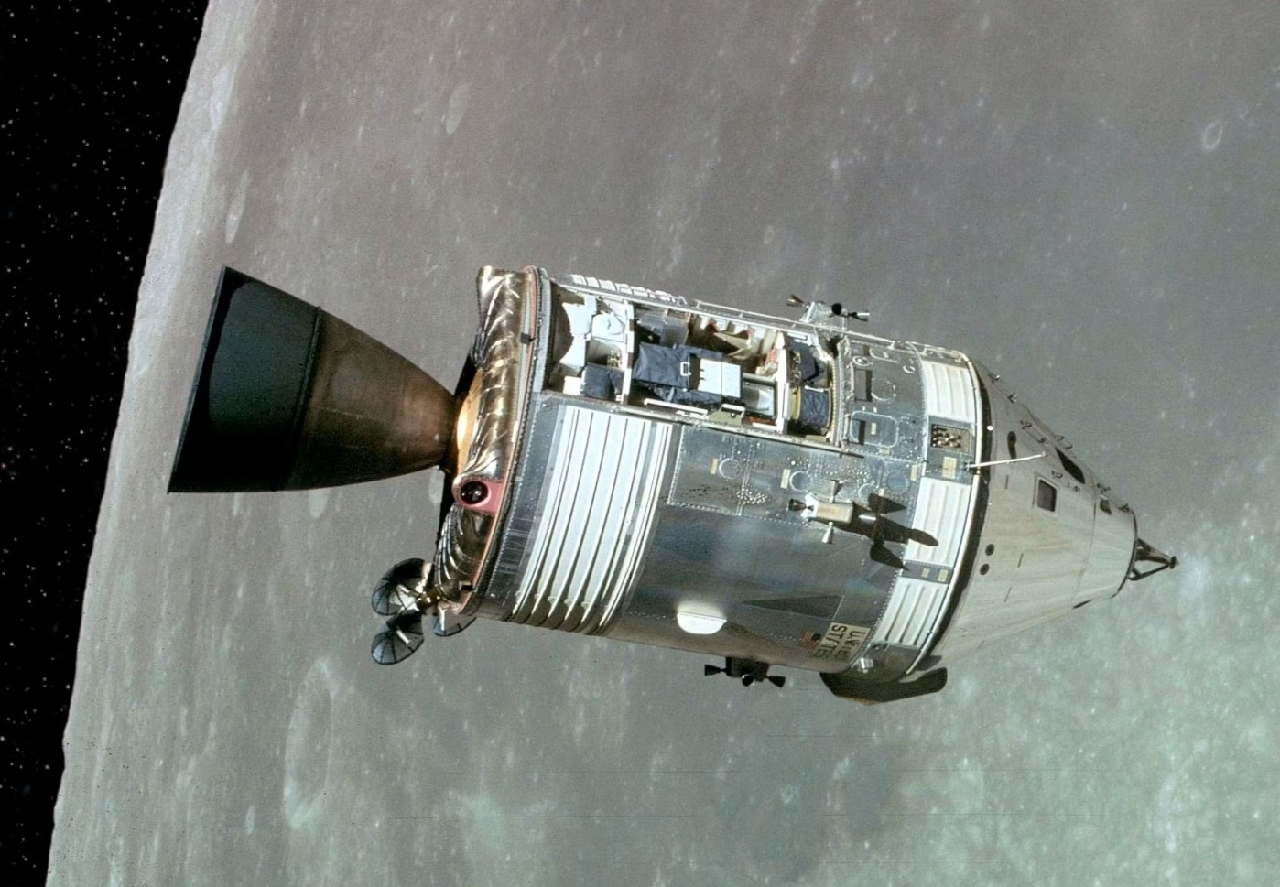

**På Apollo 13 steg CO2-nivåene til 20,000 ppm. Svetting og kortpustethet blir et problem over 30,000 ppm.**

**Under Apollo 13-misjonen oppstod en kritisk situasjon med karbondioksid (CO2) etter en eksplosjon ombord. Eksplosjonen i en av oksygentankene skadet romskipet alvorlig, noe som tvang astronautene til å bruke månelandingsmodulen som en livbåt. Månelandingsmodulen var imidlertid designet for to personer, ikke tre, og CO2-skrubberne (enheter som fjerner CO2 fra luften) ble raskt overbelastet. Dette førte til farlig høye nivåer av CO2.**

**NASA-ingeniører på bakken måtte raskt finne en måte å tilpasse CO2-skrubberne fra kommandomodulen til månelandingsmodulen, til tross for at de hadde forskjellige former og størrelser. Ved å bruke tilgjengelige materialer ombord, som plastposer, tape og papp, laget de en improvisert adapter. Denne løsningen reddet astronautenes liv ved å redusere CO2-nivåene til trygge nivåer, og de kunne returnere trygt til jorden.**

**Apollo 13 er et klassisk eksempel på ingeniørkunst og problemløsning under ekstremt press.**

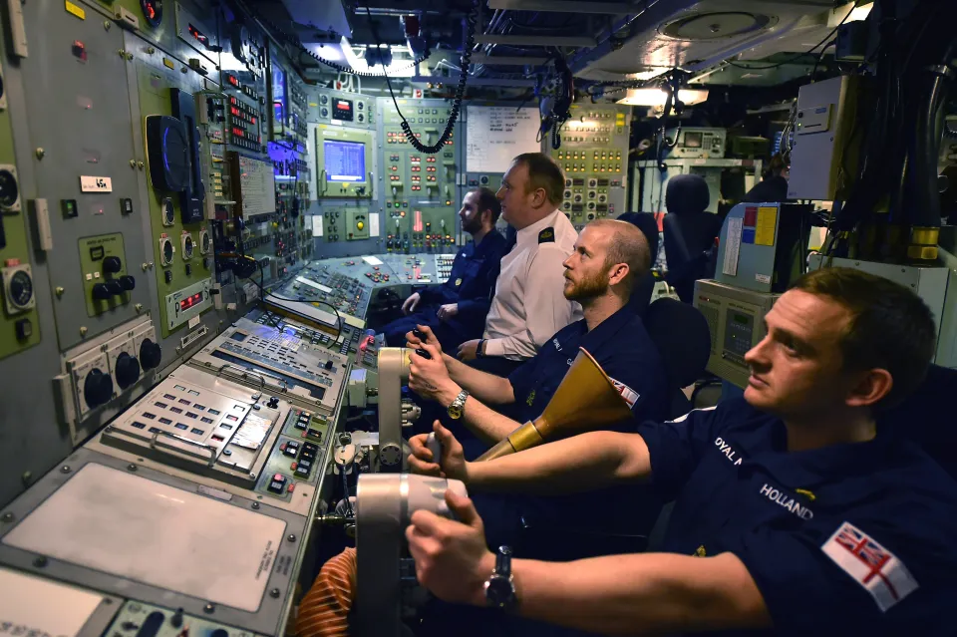**Ubåtsmannskap lever vanligvis med CO2-nivåer på 2,000-5,000 ppm, og da en liten gruppe sjømenn ble testet ved 600, 2,500 eller 15,000 ppm, kunne forskerne ikke finne noen forskjell i resultater fra en 80 minutters test på beslutningstaking (Rodeheffer et al).**

**På samme måte viste en annen studie ved Johnson Space Centre at folk som tok kognitive tester ved 600, 1,200, 2,500 og 5,000 ppm ikke viste noen dose-respons effekt. Resultatene virket ganske tilfeldige.**

**En kognitiv test er en type psykologisk test som brukes til å måle en persons mentale funksjoner og evner. Disse testene vurderer ulike aspekter av kognisjon, inkludert:**

* **Minne: Evnen til å huske informasjon over korte og lange perioder.**
* **Oppmerksomhet: Evnen til å fokusere og opprettholde konsentrasjon.**
* **Språk: Evnen til å forstå og bruke språk.**
* **Problemløsning: Evnen til å tenke logisk og løse problemer.**
* **Visuell-spatial evne: Evnen til å forstå og huske visuelle og romlige forhold.**

**Kognitive tester brukes ofte i ulike sammenhenger, som i utdanning for å vurdere læringsevner, i helsevesenet for å diagnostisere kognitive lidelser, og i forskning for å studere hjernens funksjoner.**

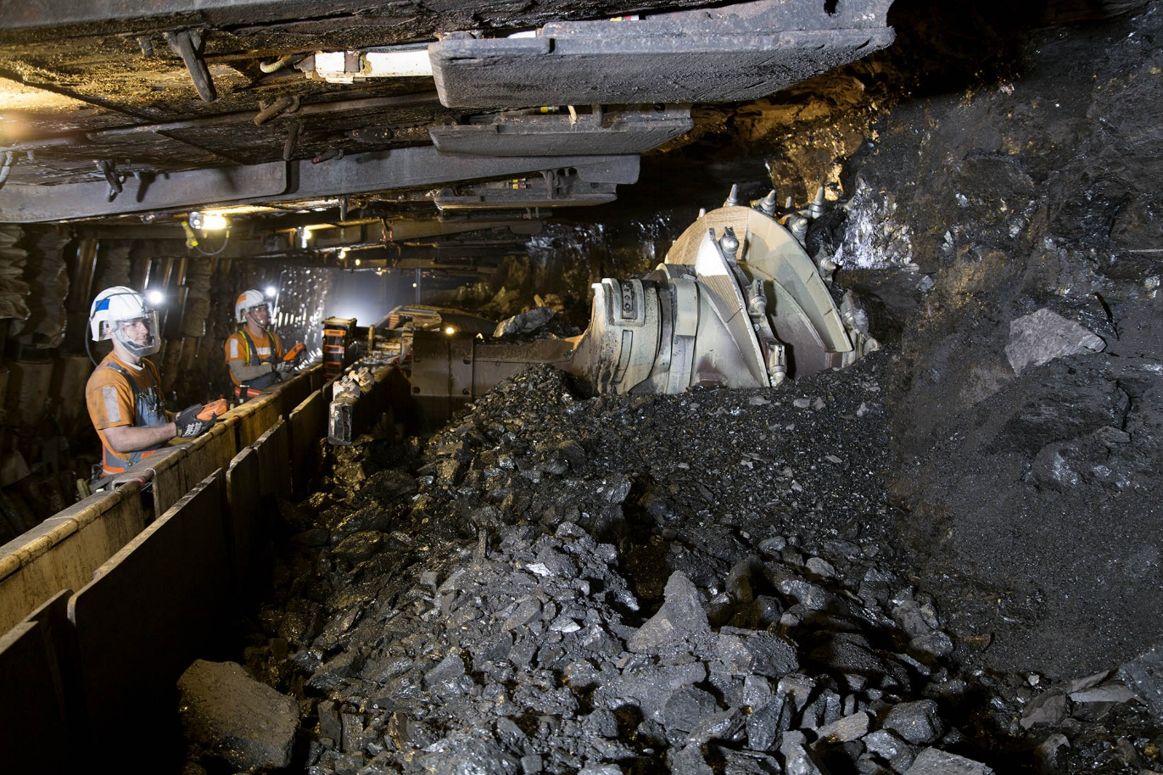**Sikkerhetsgrensene for australske kullgruvearbeidere i New South Wales (NSW) er 1,25% CO2, som tilsvarer 12,500 ppm, og dette gjelder for 8-timers skift. Korte perioder med nivåer opp til 3% (30,000 ppm) er akseptable.**

**Vitenskapelige undersøkelser**

**Lowther og hans forskerteam undersøkte 51 studier i 2021 og fant ingen bevis på skader fra CO2 under 5,000 ppm. De fleste studiene var forvirrende, og resultatene var motstridende. Forskerteam leter etter andre problemer "på grunn av CO2". Hvis det var en sterk negativ effekt av CO2, ville det ha vist seg nå. I stedet er CO2 bare assosiert med sporadiske hodepiner og kvalme - sannsynligvis fordi det er høyt i overfylte rom med lite ventilasjon.**

**En stor gjennomgang i 2019 viste at CO2 påvirket mennesker ved nivåer så lave som 1,000 ppm, men selve artikkelen peker på forvirrende data og bruker ordene "mulige" og "potensielle effekter" og konkluderer med at "vi trenger flere studier".**

**Kilder:**

* **Lowther, Scott D., Sani Dimitroulopoulou, Kerry Foxall, Clive Shrubsole, Emily Cheek, Britta Gadeberg, and Ovnair Sepai. 2021. “Low Level Carbon Dioxide Indoors—A Pollution Indicator or a Pollutant? A Health-Based Perspective” Environments 8, no. 11: 125. https://doi.org/10.3390/environments8110125**
* **Mishra AK, Schiavon S, Wargocki P, Tham KW. Respiratory performance of humans exposed to moderate levels of carbon dioxide. Indoor Air. 2021 Sep;31(5):1540-1552. doi: 10.1111/ina.12823. Epub 2021 May 15. PMID: 33991134.**
* **Rodeheffer CD, Chabal S, Clarke JM, Fothergill DM. Acute Exposure to Low-to-Moderate Carbon Dioxide Levels and Submariner Decision Making. Aerosp**
* **Zhang X, Wargocki P, Lian Z, Thyregod C. Effects of exposure to carbon dioxide and bioeffluents on perceived air quality, self-assessed acute health symptoms, and cognitive performance. Indoor Air. 2017 Jan;27(1):47-64. doi: 10.1111/ina.12284. Epub 2016 Mar 7. PMID: 26825447.**